Radim Slaný, Martin Nakládal

Téma: Životní perspektivy

Ročník:
9. ročník

Hodinová dotace:
2hodiny

Vzdělávací oblast:
Člověk a zdraví

Vzdělávací obor:
Výchova ke zdraví

Mezipředmětové vztahy:
občanská výuka, přírodopis

Kompetence:
kompetence k řešení problémů
kompetence komunikativní
kompetence sociální a personální

Motivace:
Poznat sám sebe; empatie ke spolužákům, rodičům

Cíl:
Přemýšlet a diskutovat o životě, o tom, co je štěstí. Zamyslet se nad sebou samým, nad svými vlastními zdroji „energie“, nad náladami a pocity.

Použité formy:
frontální výuka, skupinová výuka

Použité metody:
výklad, diskuze v kruhu, zápis na tabuli

Použité prostředky:
pracovní listy (příloha 1), tabule, křída

Teoretická příprava na hodinu:
Perspektiva: výhled nebo pohled do budoucna, úvaha o budoucnu, naznačení dalších možností vývoje.
Člověk se často ptá, jaký smysl má jeho život a život vůbec.
Jak bychom měli žít a kam směřovat?
Každý z nás se snaží být šťastný nebo to alespoň říkáme sobě i ostatním.
Nemáte někdy pocit, že se někteří lidé chovají tak, jakoby chtěli být šťastní co nejméně?

Rozpracování scénáře hodiny:
Na začátku hodiny jsou žáci seznámeni s cílem hodiny. Jsou motivováni tím, že celé 2 hodiny budou probíhat volnější formou, žáci budou dělat během hodiny různé aktivity. (5min.)
První aktivitou je pojmová mapa s hlavním slovem ŠTĚSTÍ. (10min.)
Druhou aktivitou je křížovka, kde se vyskytují převážně pojmy z výchovy ke zdraví. Po vyluštění křížovky bychom si měli se žáky vysvětlit, co je to slovo seberealizace. (10min.)
Třetí aktivitou je žebříček hodnot. Každý žák si sestaví svůj žebříček hodnot, žebříček poté srovná se svým spolužákem. (15min.)
Čtvrtou aktivitou je diskuze v kruhu o tom, co by se chtěli žáci v životě naučit, co by chtěli umět a proč. (20min.)
Pátou aktivitou je popřemýšlet, jak každý nakládá se svou vlastní energií. Co žákům energii bere a co jim energii dává? Každý žák uvede 5 vlastních příkladů.(10min.)
Poslední šestou aktivitou je opět krátká diskuze v kruhu. Znají žáci některé knihy nebo filmy o štěstí, lásce, penězích.? (10min.)
Na konci hodiny se žáky provedeme závěr (shrnutí), co jsme dnes probrali, co bychom si měli zapamatovat, co je třeba zlepšit do příště apod. (10min.)

Příloha 1

Aktivita 1
Zamyslete se nad slovem štěstí. Která další slova vás napadnou v souvislosti se štěstím?

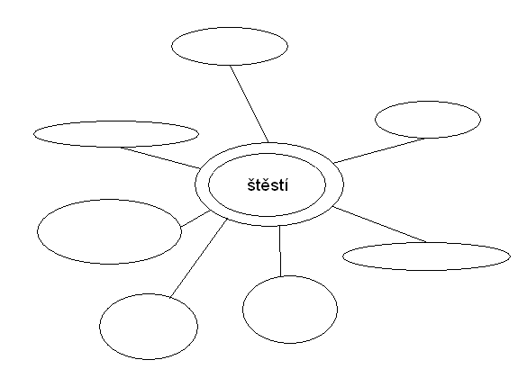

Aktivita 2
Vyluštěte křížovku. Co znamená slovo, které vám vyšlo v tajence?

1. opak štěstí
2. jídlem se získává
3. ten kdo myslí jenom na sebe
4. jak vypadáme (náš osobní …)
5. otec, matka a děti tvoří
6. mince, bankovky
7. duševní, tělesné a sociální …
8. opak nenávisti
9. otec s matkou nám dali …
10. negativní lidská vlastnost
11. to co nás žene kupředu
12. to k čemu směřujeme
13. opak zdraví

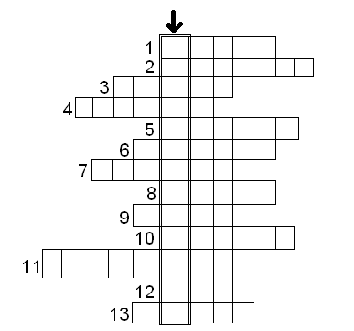

Aktivita 3
Seřaďte dle stupnice od 1 k 10 žebříček vašich životních hodnot. 2 hodnoty ještě dopište. Váš žebříček poté navzájem srovnejte se spolužáky.

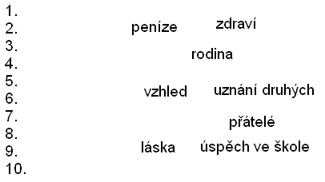

Aktivita 4
Diskuze v kruhu- Co by ses chtěl v životě naučit? Co bys chtěl umět a proč?

Aktivita 5
Co ti energii dává a co ti energii bere? Uveď od každého 5 příkladů
pozitivní energie negativní energie
1. 1.
2. 2.
3. 3.
4. 4.
5. 5.

Aktivita 6
Diskuze v kruhu- Znáš některé knihy nebo filmy pojednávající o štěstí, o penězích, o životních cílech, o lásce?

Téma: Osobní bezpečí

Ročník:
8. ročník

Hodinová dotace:
2 hodiny

Vzdělávací oblast:
Člověk a zdraví

Vzdělávací obor:
Výchova ke zdraví

Mezipředmětové vztahy:
Informační a komunikační technologie

Kompetence:
kompetence k učení
kompetence k řešení problémů
kompetence komunikativní
kompetence sociální a personální
kompetence občanské

Použité formy:
individuální výuka, skupinová výuka

Použité metody:
výklad, diskuze v kruhu, dialog, zápis na tabuli

Použité prostředky:
tabule, křída, pastelky, pracovní list (příloha 2), internet (počítač, laptop)

Motivace:
Do krizové situace se může dostat každý člověk během chvíle. Je proto dobré vědět, jak se zachovat v případě nouze.

Cíl:
Racionálně reagovat na určité krizové situace.

Teoretická příprava na hodinu:

Evakuace je souhrnem opatření pro rychlé, bezpečné a účinné přemístění osob, zvířat a majetku z ohroženého objektu nebo oblasti do prostoru, kde nebezpečí nehrozí. Jak správně postupovat při opuštění domácnosti a evakuaci objektu nebo ohroženého prostoru, naleznete na dole uvedené webové stránce.
Evakuační zavazadlo a jeho obsah je v některých případech ohrožení to jediné, co Vám po opuštění domácnosti zůstane.
Evakuační zavazadlo je batoh, kufr nebo taška s věcmi, které jsou nezbytné pro přechodné opuštění domova, které lze v okamžiku evakuace odhadnout na více než jeden den. Při evakuaci, resp. opuštění objektu na kratší dobu (např. nahlášení bomby v objektu, únik plynu nebo jiné nebezpečné látky) lze očekávat návrat během několika hodin, tudíž je evakuační zavazadlo zbytečné.
Jak by mělo vypadat evakuační zavazadlo?
Pokud dojde k takovému druhu ohrožení, kdy je nutné na více než jeden den opustit domácnost, je třeba si připravit evakuační zavazadlo pro sebe i ostatní členy domácnosti. Platí zásada, že každá osoba by měla mít jen jedno zavazadlo (dospělí do 25 kg, děti do 10 kg), ideální je kufr na kolečkách (dobrá skladnost, snadná manipulace), se kterým lze manipulovat jen jednou rukou, dále batoh (máte obě ruce volné) a nebo taška (nejméně vhodná). Nezapomeňte, že při přesunu se zavazadlem není vždy možné použít vlastní automobil (např. povodně). V mnoha domácnostech je také domácí zvíře, které je třeba vést (nést) s sebou.

Zachování bezpečí na internetu, virtuální kamarádi
1. Setkání s virtuálním kamarádem by mělo být vždy na frekventovaném místě, kde je hodně dalších lidí.
Tato zásada je nejdůležitější a bude na ni ochotno přistoupit asi každé dítě.
2. Na setkání s virtuálním kamarádem nechoď nikdy sám, vždy by měl jít někdo s tebou, někdo dospělý, nejlépe rodič.
I tato zásada je hodně důležitá. Některé starší děti by s ní ale např. v pubertě mohly mít problém, např. pokud se chce sejít chlapec s děvčetem či děvče s chlapcem. Pokud ale tyto zásady strukturovaně oddělíme, pak tím, že dítě dodrží alespoň 1. zásadu, udělá pro svoji bezpečnost více, než kdybychom je spojili, a tím nedodrželo ani jednu z nich.
V této zásadě doporučujeme, že by bylo dobré, kdyby osoba, která jde jako doprovod, byla dospělá a nejlépe rodič. Lépe než jít na schůzku s virtuálním kamarádem sám, je tam jít alespoň s nedospělým kamarádem. Chce-li se sejít chlapec s děvčetem, mohou si každý vzít společníka - chlapec kamaráda, děvče kamarádku a první schůzka může být buď společná, nebo se mohou po setkání a prověření pravé identity rozejít do dvou samostatných dvojic, které zachovají své soukromí.
3. O setkání s virtuálním kamarádem by vždy měla vědět další osoba, nejlépe rodiče nebo aspoň někdo dospělý.
Tato zásada je také užitečná, ale úmyslně ji dávám až na třetí místo. Její důležitost vzrůstá v případě, že jde dítě na schůzku samo anebo pouze s nedospělým kamarádem. Alespoň by mělo o schůzce říct někomu, komu důvěřuje, s pokyny, co dělat, pokud se mu do určité doby neozve. Jde-li dítě na schůzku s rodičem, pak samozřejmě tato zásada příliš důležitá není.
4. Na Internetu nikdy nesděluj osobní údaje!
Toto je zcela samostatný bod. Nebezpečí totiž může přijít i ze zcela jiné strany. Pokud bude důvěřivé dítě vyprávět např. kdy a kudy chodí ráno do školy, může jej falešný virtuální kamarád překvapit zde. Pro dítě to bude o to horší, že ani nebude s tímto setkáním počítat.

Telefonní čísla- krizová situace
bílý kruh bezpečí: 257 317 110
modrá linka: 549 241 010
linka bezpečí: 800 155 555
hasiči: 150
policie: 158
městská policie: 156
záchranná služba: 155
tísňové volání: 112

Při předávání zprávy na telefonní čísla tísňového volání uveďte:
• Co přesně se stalo - tato informace je nutná k posouzení, jakou pomoc vyslat
• Přesné místo hlášené události - tato informace je nutná ke snadnému a rychlému nalezení místa události
• Informace o postižených - pohlaví, přibližný věk, počet postižených
• Informace o volajícím – jméno a číslo telefonu pro zpětný dotaz
Po ukončení hovoru vyčkejte na zpětný telefonát, kterým si operační pracovník / dispečer ověří pravdivost nahlášené zprávy.
Snažte se zachovat klid a věcně odpovídat na otázky; největší zdržení před výjezdem posádky záchranné složky mohou způsobit dohady s operačním pracovníkem/dispečerem.
K upřesnění místa události:
V bytě, na pracovišti nebo v jiném uzavřeném prostoru sdělte: adresu a čísla domu (jsou důležitá obě čísla - červené i modré), patro a jméno majitele bytu, jak najít dům (hlavně na sídlištích)
Na veřejné komunikaci nebo na volných prostranstvích sdělte: stručný a výstižný popis místa události, např. typická budova poblíž, park, křižovatka, poslední vesnice, odbočka, kilometrovník na dálnici, správné číslo dálnice apod.

Rozpracovaný scénář hodiny:
Na začátku hodiny je žákům sděleno, co se bude danou hodinu probírat, co je cílem hodiny. (5min.)
Poté je s žáky probrána látka- co je to krizová situace, evakuace, evakuační zavazadlo, co má evakuační zavazadlo obsahovat. (10min)
Dále se se žáky budeme zabývat internetem- komunikací po internetu, sbližováním se s virtuálním kamarádem. Dodržení pravidel- schůzka s neznámým člověkem. (10min.)
Poslední teoretickou částí jsou důležitá telefonní čísla, která by měli žáci znát. (10min.)
Teorie je vedena metodou výkladu a diskuze, z teorie by měl být udělán písemný zápis na tabuli a do sešitu.
Aktivity:
V první aktivitě se žáci snaží ve dvojici sestavit obsah evakuačního zavazadla. (5min.)
V druhé aktivitě žáci diskutují ve dvojicích se spolužákem o osobním bezpečí na internetu. (10min.)
Ve třetí aktivitě si každý žák napíše barevnými pastelkami krizová čísla do sešitu, která by měl znát. Zkusí vymyslet nějaké mnemotechnické pomůcky, jak si některá čísla zapamatovat. Například hasiči 150, nula je jako rybník. Policie 158, osmička jsou jako pouta apod. (10min.)
Ve čtvrté aktivitě žáci diskutují v kruhu o určitých krizových situacích (jednotlivé příběhy si najdou předem v časopisech nebo na internetu. (15min.)
V páté aktivitě si žáci zkusí na internetu vyhledat čísla, která by jim pomohla v případě týrání, problémů ve škole, šikany od spolužáků apod. (10min.)
Na konci hodiny proběhne shrnutí, co by si žáci měli zapamatovat, na co si dávat pozor atd. (5min.)

Příloha 2

Aktivita 1
Pokuste se se spolužákem sestavit obsah evakuačního zavazadla. K čemu evakuační zavazadlo slouží?

Aktivita 2
Vymyslete zásady, které je dobré dodržovat, pro zachování bezpečí na internetu.

Aktivita 3
Vyhledejte telefonní čísla, na která se můžete obrátit v těžké životní situaci- hasiči, policie, záchranná služba, tísňové volání. Čísla si zakreslete pastelkami do sešitu, zkuste vymyslet nějaké mnemotechnické pomůcky pro zapamatování čísel.

Aktivita 4
Připravte si příběh (z časopisů, internetu) o prožité krizové situaci, zhodnoťte, zda dotyční postupovali správně a zvolili to nejlepší řešení. Jak byste postupovali vy? Diskutujte v kruhu.

Aktivita 5
Vyhledejte na internetu seznam důležitých telefonních čísel, kam byste v jaké situaci volali a jaké informace je potřeba sdělit. V případě týrání, šikany, problémů ve škole, apod.

